共性问题

1. 密码明文
2. 输入数字框没有限制，可以输入字符
3. 弹出界面不能拖动
4. 部分界面字符折行，没有对齐
5. 必须输入的框，没有用“*”号给出提示，没有判断必填项

# 一、用户管理

1、用户查询，信息显示，不要显示密码

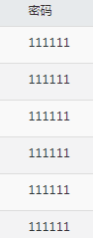

1. 用户查询的 搜索项，是指用户姓名还是用户id？容易混淆，建议明确
2. 用户查询，建议增加按工号、部门、手机号的查询方式
3. 用户增加：所有的密码不应明文显示
4. 用户查询：该标签若没有意义，建议去除



1. 用户增加：出现部门结构刷不出来

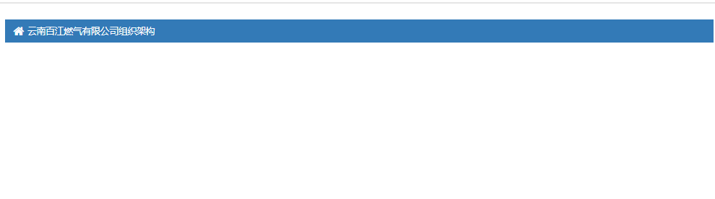

1. 用户增加：工号应该为必填项



1. 用户增加：如果增加失败，比如部门信息没有填写，则整个新增用户界面会关掉，应当给出提示错误信息，并且保持在原来的界面。
2. 删除用户：用户删除成功后，建议给出删除成功的提示。

# **二、组织架构管理**

1. 增加部门A，增加部门A的下级部门B，删除部门A，再次增加部门B，提示：

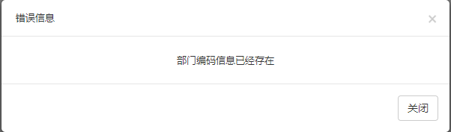

问题： 删除部门A时，应当要求先删除下级部门B，否则部门B信息成为垃圾数据。

1. 拓扑图显示乱

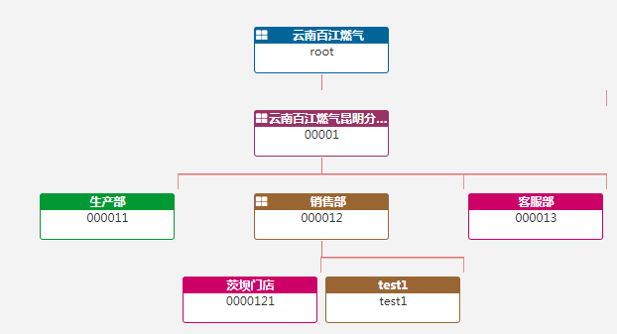

1. 建议改成中文



# **三、商品管理**

1、新增商品类型：新增商品类型界面不能移动

2、新增商品类型：格式不整齐，按钮“上传”，应改为“确定”

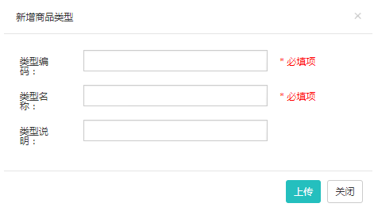

1. 新增商品类型，新增该商品类型下的商品，然后删除该商品类型，删除失败，没有错误提示。
2. 新增商品，界面无法移动
3. 新增商品，单位、重量、价格，有效期信息，没有单位，不易理解。

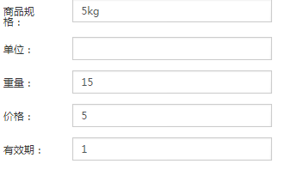

1. 新增商品，价格、有效期不应当为负值

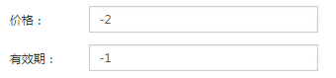

1. 商品查询界面的商品信息与 点击 修改 按钮 弹出的商品类型信息不一致：



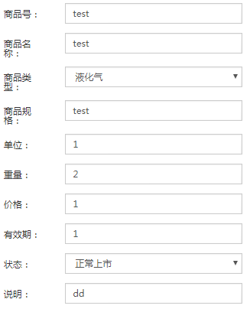

1. 新增商品，缺少必填项 说明
2. 新增商品（设置商品编码为已存在的商品），新增失败时 ，没有弹窗提示。
3. 新增商品A，创建订单B（含商品A）；删除商品A，删除应当失败，没有给出错误提示。
4. 增加调价计划，执行时间有时不能选择时间



1. 增加调价计划，调价数值没有单位，负数什么含义？



建议显示为： 调整后价格，且不能有负值。

1. 删除调价计划，对于已经生效的调价计划，应当不允许删除

# **四、呼叫中心**

1. 客户资料查询，根据客户电话查询失效

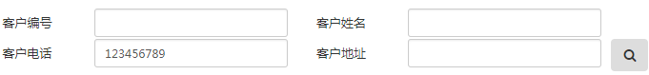

1. 编号，姓名、电话，应该支持模糊查询
2. 来电记录、未处理来电 功能缺失
3. 不间断供气，查询条件没有生效

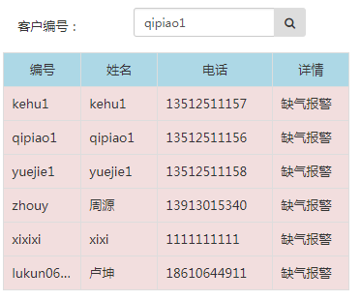

1. 创建订单，同样的商品，应该只在数量上增加，

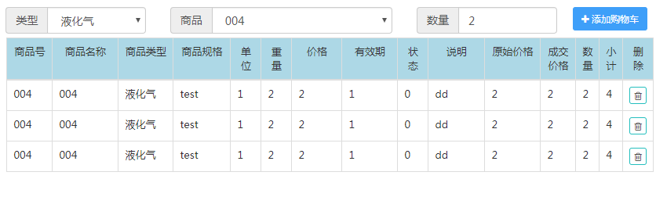

1. 投诉界面，预约时间怎么理解？

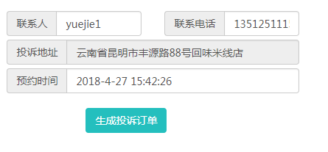

1. 创建订单时，对于已经停售的商品，应当过滤。



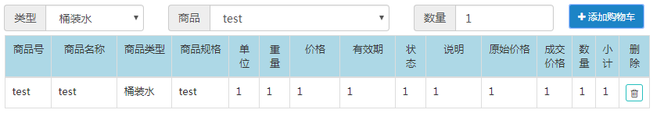

# **五、客户管理**

1. 客户查询界面，客户ID与客户编号，表述应该一致

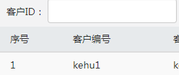

1. 客户查询，建议增加 按客户电话、地址 查询
2. 应当支持模糊查询

# **六、报修处理**

1. 客户界面的报修操作/安检/投诉，应该没有 处理 按钮

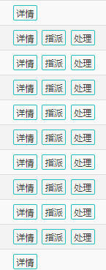

1. 投诉处理，按时间查询，没有生效

# **七、门店管理**

1. 回款操作，按时间段查询，时间段没有生效

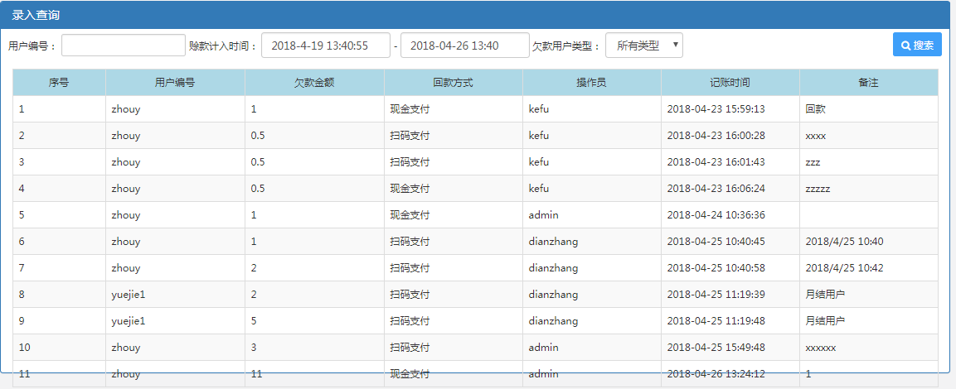

2、客户编号，用户编号，表述应该一致

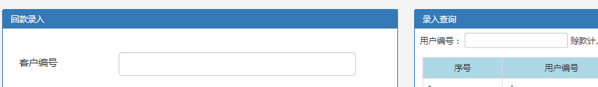

3、回款录入，金额应该为必填项

